1. Artimatika sosial adalah bidang atau cabang ilmu matematika yang mempelajari tentang matematika pada kehidupan sosial, misal:
2. Bidang ekonomi
3. Bidang geografi
4. Bidang sosiologi
5. Bidang hukum

Pernyataan di atas yang benar pada nomor berapa?

1. I, II
2. I, IV
3. II, III
4. 1, II,III
5. Seorang pedagang besar membeli barang dari pabrik kemudian pedagang tersebut menjual kembali di pasar. Harga barang dari pabrik disebut dengan …… , selanjutnya harga dari hasil penjualan barang disebut dengan …….
6. Harga pembelian, Harga penjualan
7. Harga penjualan, Harga pembelian
8. Harga pembelia, Harga pembelian
9. Harga penjualan, Harga penjualan
10. Pedangang dikatakan untung apabila mengalami kondisi?
11. Harga jual > harga beli
12. Harga jual < harga beli
13. Harga jual = harga beli
14. Harga jual $≠$ harga beli
15. Pedangang dikatakan rugi apabila mengalami kondisi?
16. Harga jual > harga beli
17. Harga jual < harga beli
18. Harga jual = harga beli
19. Harga jual $≠$ harga beli
20. Harga pembelian adalah ….
21. Harga yang ditetapkan berdasarkan jumlah barang yang diberikan pada saat membeli suatu barang.
22. Harga yang ditetapkan berdasarkan jumlah barang yang diterima pada saat membeli suatu barang.
23. Harga yang ditetapkan berdasarkan jumlah uang yang diberikan pada saat membeli suatu barang.
24. Harga yang ditetapkan berdasarkan jumlah uang yang diterima pada saat membeli suatu barang.
25. Harga yang ditetapkan berdasarkan jumlah uang yang diterima pada saat menjual suatu barang disebut …
26. Keuntungan
27. Kerugian
28. Harga pembelian
29. Harga penjualan

1. Description: Sebuah gambar berisi teks

   Deskripsi dibuat secara otomatis



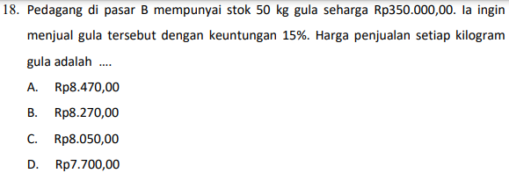

1. Potongan harga sering dilakukan oleh pedagang pada waktu-waktu khusus, misalnya….
2. Menjelang hari raya, menjelang hari suci nyepi
3. Menjelengan akhir bulan, menjelang datangnya tahun baru
4. Menjelang isra mi’raj Nabi Muhammad, menjelang hari paskah
5. Menjelang wafat Isa Almasih, menjelang hari buruh internasional
6. Nama lain dari potongan harga adalah ….
7. Laba
8. Rabat
9. Untung
10. Rugi
11. Besarnya potongan harga atau diskon atau rabat adalah…
12. Potongan harga = Harga awal X presentase tambahan harga
13. Potongan harga = Harga akhir X presentase tambahan harga
14. Potongan harga = Harga awal X presentase potongan harga
15. Potongan harga = Harga akhir X presentase potongan harga

1. Nilai suatu barang atau jasa yang harus dibayarkan oleh masayarkan kepada pemerinta disebut…
2. Diskon
3. Pajak
4. Rabat
5. Laba
6. Jasa berbentuk uang yang diberikan oleh piham peminjam kepada pihak yang meminjamkan modal dengan persetujuan bersama disebut …
7. Pajak
8. Rabat
9. Bunga
10. Kembang

1. Berat suatu barang dikurangi dengan kemasan atau tempatnya dapat diartikan sebagai berat bersih disebut …
2. Bruto
3. Tara
4. Netto
5. Bunga
6. Berat yang sering ditunjukkan oleh timbangan atau sering dikatakan berat kotor atau berat suatu barang beserta dengan tempatnya disebut…
7. Bruto
8. Tara
9. Netto
10. Bunga

